


RG-SEC-02-03
VERSIÓN 6
Colegio “Villa de las Flores” S.C.
“Ofreciendo una formación integral para toda la vida”
www.cvf.edu.mx

PLAN DE CLASE/NOTA TÉCNICA
NIVEL: SECUNDARIA

1.- NOMBRE DEL PROFESOR: Jorge Arroyo García GRADO: 1° GRUPO: A
2.- ASIGNATURA: IGUALDAD DE GÉNERO
3.- TRIMESTRE: PRIMERO
4.- SEMANA: del 21 al 25 de noviembre del 2022
5.- TIEMPO: 50 MINUTOS
6.- TEMA: SEXO Y Equidad de GÉNERO.
7.- PROPÓSITOS: Comprenderá la diferencia entre ambos conceptos Sexo y Género.
8.- COMPETENCIA:
Características generales de ambos conceptos sexo y género.
9.- APRENDIZAJE ESPERADO:
El alumno comprenderá la importancia de los roles de ambos sexos dentro de una sociedad.
10.- CONTENIDOS:
La igualdad y su contraparte: la desigualdad, surge en forma multidimensional desde su construcción, donde existen tres elementos en relación: los aspectos individuales, los relacionales y los estructurales, entendiendo como individuales a las capacidades y recursos entre los agentes, las relacionales, como todas aquellas formas de interacción y sus características en la forma de intercambiar sus posibilidades y atribuciones, generalmente establecidas mediante las estructuras jerárquicas contenidas en los factores estructurales con un claro fondo del manejo del poder.
Pag.21 manual de identidad de género.
11.- RECURSOS:
Manual de sensibilización en perspectiva de género
12.- MATERIALES:
Cuaderno y nota técnica.
13.- EVALUACIÓN:
- ACTITUDINAL: El alumno comprende los distintos roles de género y sexo dentro de una sociedad.
- Los mismos derechos para ambos y el mismo trato.
- CONCEPTUAL: sabe y conoce las características esenciales de cada concepto. Características físicas para el sexo y características sociales como personas iguales en derechos y obligaciones.
- PROCEDIMENTAL: Que me hace igual ante la ley.
- Derecho al voto, derecho a un trabajo igualmente remunerado, derecho a elegir lo que deseo ser, entre otros.
14.- IMPLEMENTACIÓN DE ACCIONES DEL P.E.M.C. (Guiarse del programa escolar de mejora continua)

15.- INICIO: EQUIDAD
La palabra Equidad proviene del latín aequitas que significa “igual”. Sin embargo, la aplicación de la palabra misma, es mucho mayor. La equidad nos habla de un principio de igualdad social, basado en normas y valores universales de justicia y equilibrio aplicado a las personas en derecho y plenitud.

16.- DESARROLLO:
La equidad difiere de la igualdad en la amplitud del concepto. La equidad se refiere a un principio de justicia y equilibrio social, mientras que igualdad habla de situaciones idénticas, indistintamente del contexto o lógica de aplicación. La equidad de género busca la igualdad de oportunidades entre hombres y mujeres para que participen en todos los ámbitos de la vida en igualdad de condiciones, con el fin de que redistribuyan no sólo los ingresos sino también el poder. Es eliminar con acciones afirmativas y con políticas públicas las barreras para igualar las oportunidades en: salud, educación, no violencia, trabajo y fomento productivo, derechos humanos, familias, participación política y toma de decisiones, medio ambiente, institutos para las mujeres, medios de comunicación; de tal manera que todas las personas, sin importar género, etnia, sexo, condición social o edad, puedan disfrutar en condiciones de igualdad y equidad de estas oportunidades y beneficios. Las acciones afirmativas son medidas destinadas a corregir las diferencias de trato social entre mujeres y hombres y pretenden que ninguna de las partes –mujeres u hombres- sea favorecida de manera injusta en perjuicio de otra; con estas acciones se avanza hacia una cultura de la equidad. Un ejemplo de acción afirmativa para avanzar hacia la equidad de género: las empresas o instituciones no cuentan con criterios diferenciados de evaluación de productividad para mujeres y hombres, de acuerdo a su situación específica de vida. Por ejemplo, las mujeres maestras embarazadas son sujetas a los mismos criterios de evaluación en el escalafón que los hombres, pero ellas por sus periodos reproductivos habrá ocasiones en que no podrán participar, lo que las coloca en desigualdad ante los hombres: colegas, compañeros, esposos, hermanos, padres. Se deben eliminar las barreras que hacen más difícil a algunas personas obtener y beneficiarse de las oportunidades económicas y políticas. También se debe acceder a la educación y a los servicios básicos para que todas las personas, mujeres y hombres de todas las edades, condiciones y posiciones sociales, puedan disfrutar y beneficiarse con esas oportunidades. Esto implica que todas y todos participen en los procesos de desarrollo y en la aplicación del enfoque de género en todas las actividades.

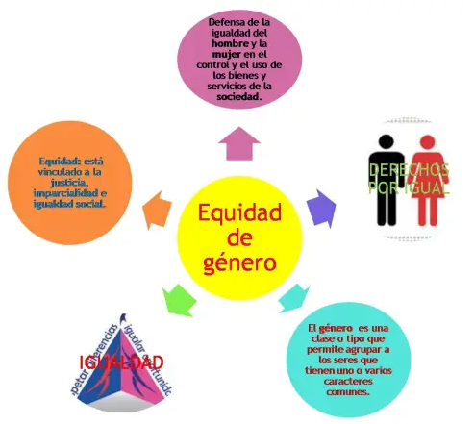
17.- CIERRE:
Actividad grupal o individual:
Con el mapa conceptual anterior coloca junto a cada circulo en donde señala la flecha que significa para ti el contenido de cada esfera y comparte tu opinión con el grupo.

18.- EVALUACIÓN:
Se evaluará la participación y el apunte de cuaderno del alumno con una escala de 0.1 décimas para su calificación mensual.
Autoevaluación:
- Coevaluación:
- Heteroevaluación:

19.- TAREA: No hay tarea la actividad se califica en clase.

